- Các bước tiền xử lí

* Đọc từng file:

Bước 1: Tách từ
- Tách từng từ bằng khoảng trắng : sử dụng hàm split()
- Loại bỏ các kí tự đặc biệt và số
- Viết thường tất cả các từ
- Chỉ lấy các kí tự từ a-z : sử dụng hàm re.sub()

Bước 3: Lọai bỏ stopwords
- Sử dụng thư viện : stopwords tiếng anh có sẵn
from nltk.corpus import stopwords

- So sánh từng từ trong văn bản :
+ Nếu là stopword thì bỏ đi
+ Nếu ko phải stopwords thì giữ lại

Bước 4: Stemming

- Xóa các xâu rỗng
- Xóa các xâu có độ dài quá ngắn <3 hoặc các xâu có độ dài lớn >10
- Dùng PortStemmer đưa về dạng nguyên thể của từ

–> Trả về các 1 list các từ thỏa mãn và số lần xuất hiện của từ đó

*Duyệt qua tất cả các file để xây dựng từ điển và tạo vector cho mỗi văn bản

Bước 5: Xây dựng từ điển
- Ghép các từ trong mỗi văn bản lại thành từ điển
- Giảm số chiều bằng cách dùng df ( mỗi từ trong từ điển xuất hiện trong bao nhiêu văn bản)
- Nếu df < ngưỡng : xóa khỏi từ điển
Bước 6: Xây dựng vector cho văn bản
- VB i:
+ Có độ dài bằng độ dài của từ điển
+ Duyệt các lần lượt các từ ( word) trong từ điển: nếu từ đó xuất hiện trong văn bản thì biểu diễn từ word tring vector = số lần xuất hiện của từ word trong văn bản i , nếu ko xuất hiện thì biểu diễn là 0

- Tham số df

Min_df = 0.0005, max_df = 0.990 :→ từ điển có 10619 chiều

- Tập train : 11314 văn bản
- Tập test: 7532 văn bản

- Đánh giá Kmeans

Thay đổi 2 tham số max_iter và n_init

max_iter | n_init | Homogeneity  (Tính đồng nhất) | Completeness  (Tính đầy đủ) | Adjusted Rand Index
100 | 1 | 0.500 | 0.533 | 0.291
100 | 2 | 0.528 | 0.554 | 0.314
100 | 3 | 0.461 | 0.486 | 0.272
100 | 4 | 0.461 | 0.499 | 0.253
100 | 5 | 0.511 | 0.553 | 0.292
200 | 1 | 0.462 | 0.499 | 0.255
200 | 2 | 0.436 | 0.468 | 0.233
200 | 3 | 0.424 | 0.478 | 0.218
200 | 4 | 0.489 | 0.522 | 0.265
200 | 5 | 0.411 | 0.459 | 0.215
300 | 1 | 0.427 | 0.471 | 0.213
300 | 2 | 0.412 | 0.464 | 0.223
300 | 3 | 0.441 | 0.485 | 0.248
300 | 4 | 0.457 | 0.496 | 0.248
300 | 5 | 0.492 | 0.530 | 0.283

- NaiveBayes

- Dùng MultinomialNB
- Accuracy : 79.3%
- F1_score : 77,3 %

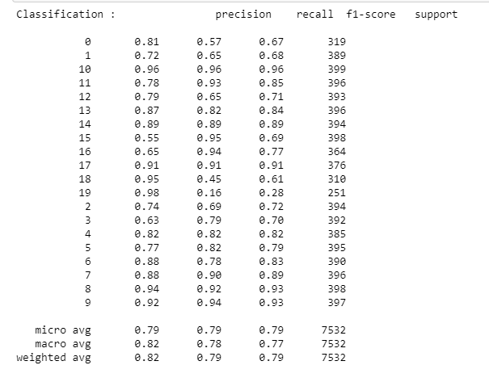

- SVM

- Sử dụng SVC(kernel=’linear’)
- Accuracy :80,8%
- Precision: 81, 1%
- Recall: 80,1 %

